Lección 12: Descompongamos áreas
- Descompongamos rectángulos para encontrar su área.

Calentamiento: Conversación numérica: Productos parciales
Encuentra mentalmente el valor de cada expresión.
- $3×20$
- $3×24$
- $5×2$
- $5×2\frac{1}{2}$

12.1: ¿Cuál jardín es más grande?
- El jardín de Noah mide 5 yardas por $6\frac{1}{4}$ yardas. En la cuadrícula, dibuja un diagrama del jardín de Noah.
- 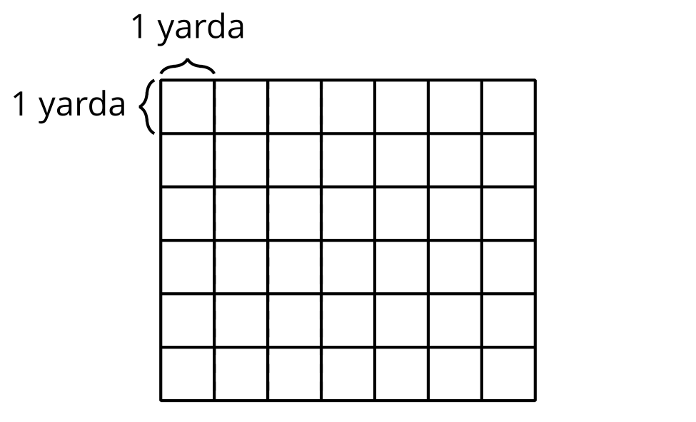
- El jardín de Priya mide 6 yardas por $5\frac{1}{4}$ yardas. En la cuadrícula, dibuja un diagrama del jardín de Priya.
- ¿Cuál jardín cubre un área más grande? Prepárate para explicar tu razonamiento.

12.2: Diferentes formas de encontrar el área
Compañero A
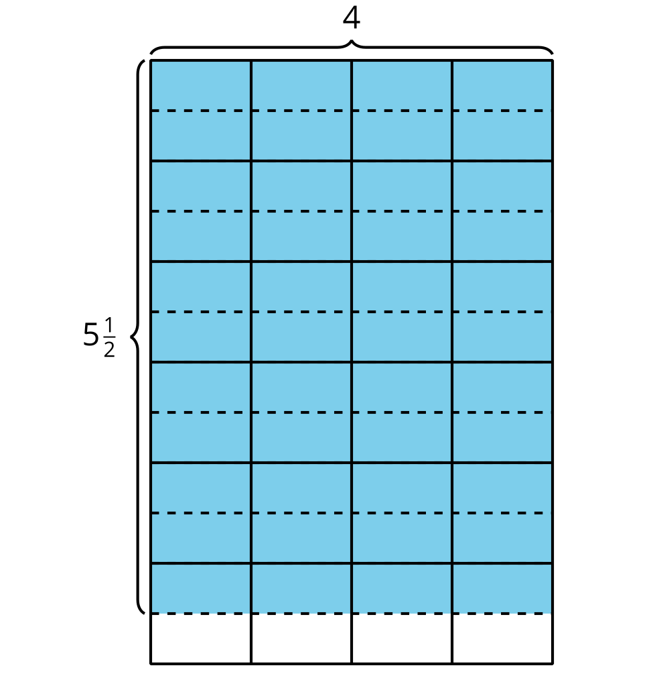
Jada: $4×5$
Priya: $4×\frac{1}{2}$
Tyler: $6×4$
Compañero B
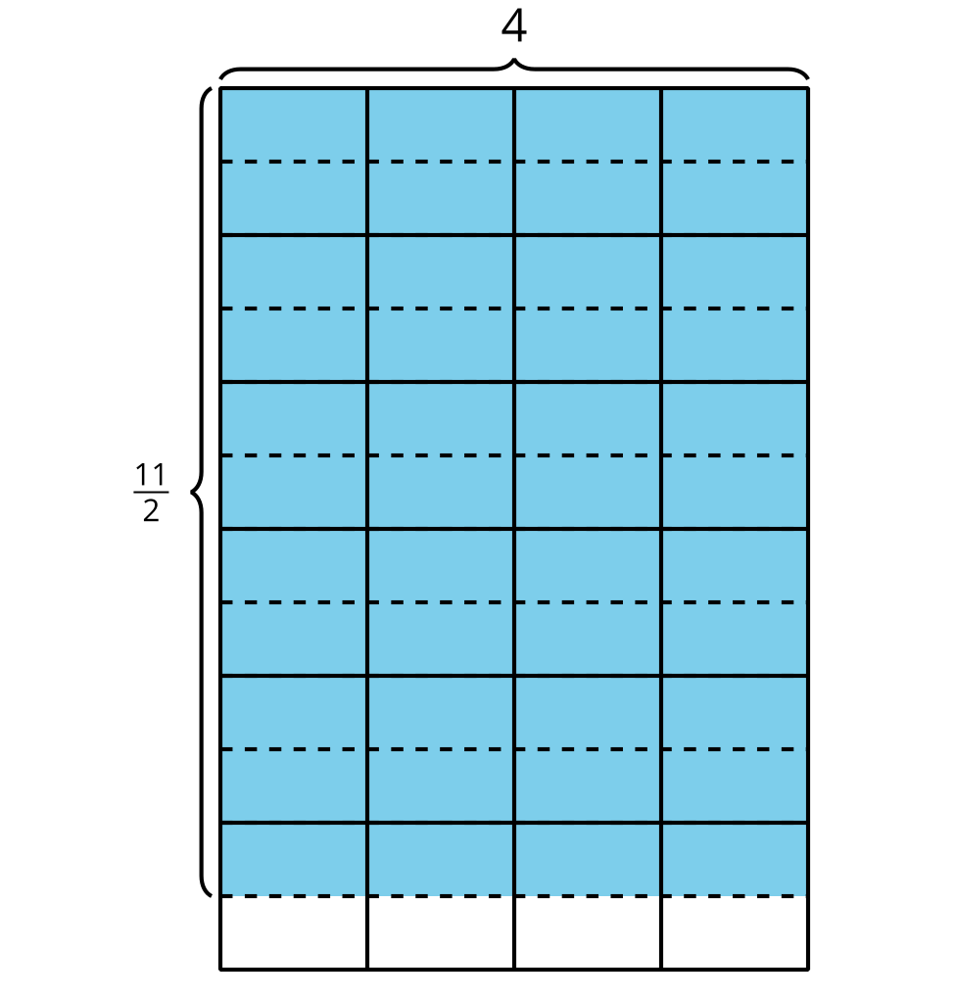
Clare: $\frac{10}{2}×4$
Diego: $4×6$
Elena: $4×11$
- Cada caso muestra lo primero que hicieron varios estudiantes para encontrar el área de la región sombreada. Explica cómo puede completar su solución cada estudiante para encontrar el área. Muestra en el mismo diagrama cómo pensaste.
- Comparte tu respuesta con tu compañero. ¿En qué se parecen sus respuestas?, ¿en qué son diferentes?
© CC BY 2021 Illustrative Mathematics®

